Kolczyki złote aniołki - prezent na wiele okazji
Złoto to materiał, w którym każda, kobieca uroda prezentuje się doskonale. Dodaje on kobietom elegancki i klasy. Kolczyki złote aniołki z pewnością zatem sprawdzą się jako prezent na wiele okazji. Sprawdźmy jakich.

Kolczyki złote - postaw na klasykę
Może się wydawać, że podarowanie kobiecie biżuterii jest ryzykowną sprawą. Zawsze istnieje bowiem ryzyko, że możemy nie trafić w jej gust. Dlatego właśnie polecamy wybór klasycznych modeli. Złoto w tym wypadku sprawdza się praktycznie zawsze. Czy kolczyki złote aniołki sprawdzą się jak obiecujemy na wiele okazji?
Kolczyki złote aniołki - szykowny prezent

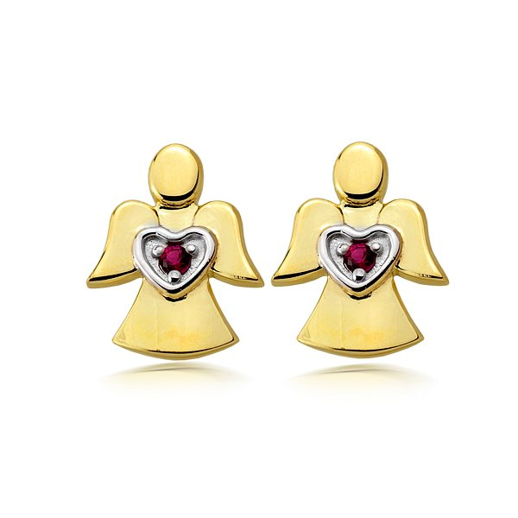
Tego rodzaju biżuteria to idealny prezent na takie wydarzenia jak urodziny czy imieniny ale także rocznica ślubu lub rozpoczęcia wspólnego związku. Kolczyki złote aniołki z pewnością ucieszą Twoją wybrankę także podczas walnetynek lub dnia kobiet - a przecież to już niedługo! Szczególnie na te święta kolczyki to strzał w dziesiątkę, gdyż cyrkonie w czerwonym kolorze idealnie wpasują się w walentynkowy klimat, który jak wiemy kojarzy się właśnie z czerwienią - barwą miłości. Zachęcamy zatem do zapoznania się z ofertą zakupu na oficjalnej stronie jubilera Majdansky. W katalogu produktowym znajdziesz również inne produkty a pośród nich z pewnością znajdziesz nie jedną, piękną błyskotkę, która spodoba się Twojej kobiecie.

